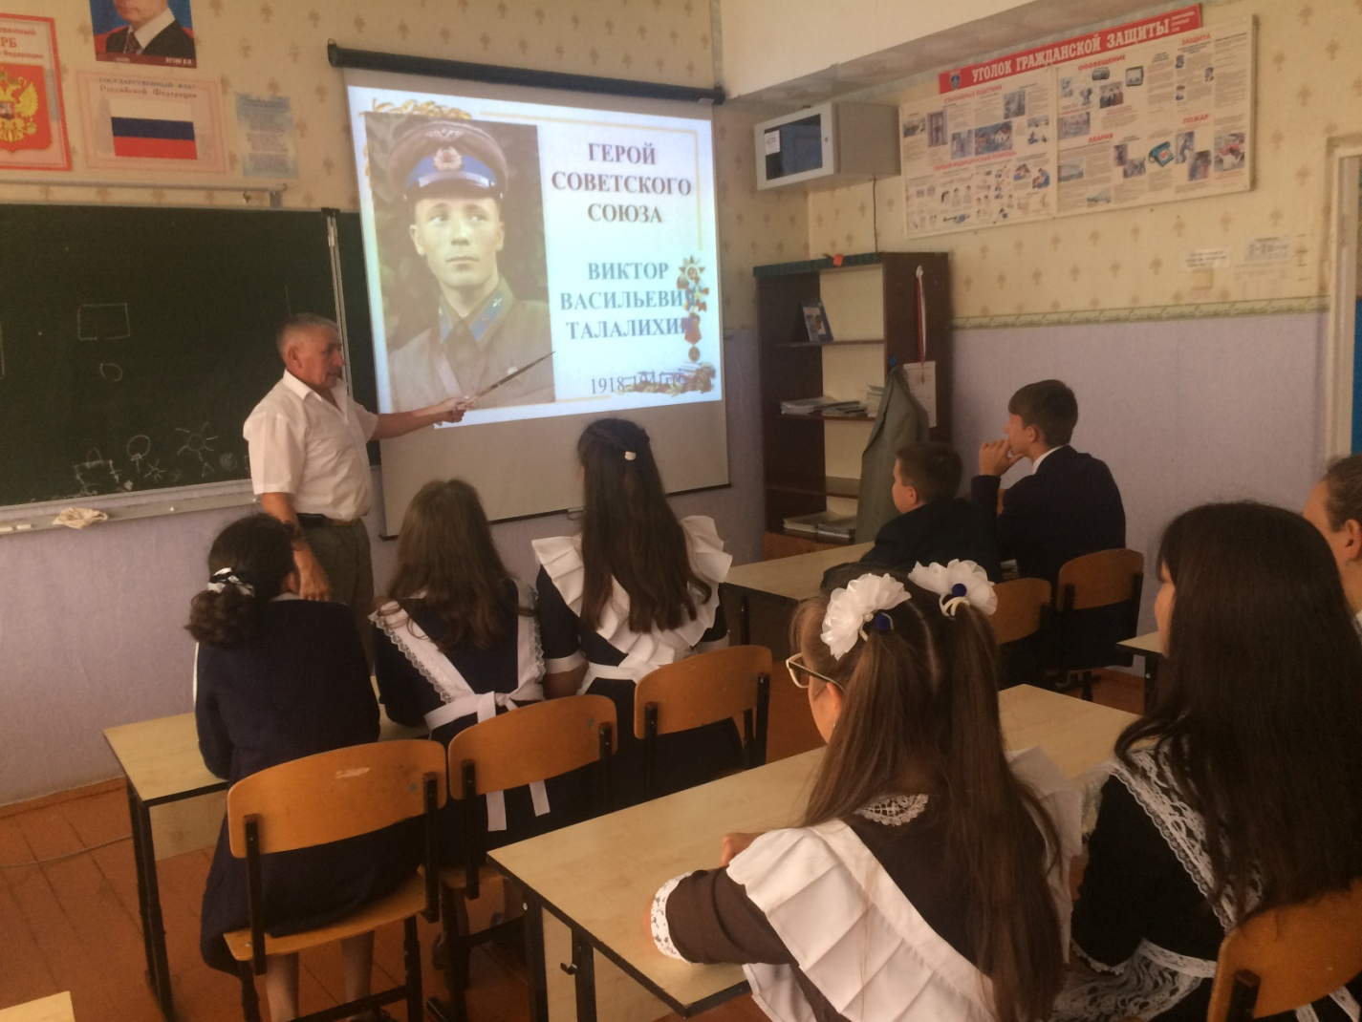
1 сентября с учениками школы в д. Сарсаз Багряж Заинского района был проведен урок мужества, посвященный Герою Советского Союза, легендарного летчика Виктора Талалихина.

